ФЕДЕРАЛЬНОЕ ГОСУДАРСТВЕННОЕ АВТОНОМНОЕ ОБРАЗОВАТЕЛЬНОЕ УЧРЕЖДЕНИЕ ВЫСШЕГО ОБРАЗОВАНИЯ

«НАЦИОНАЛЬНЫЙ ИССЛЕДОВАТЕЛЬСКИЙ УНИВЕРСИТЕТ ИТМО»

Отчёт по лабораторной работе № 7

«Жадные алгоритмы»

Выполнил работу

Павлов Арсений Евгеньевич

Академическая группа №J3114

Принято

Практик, Максим Дунаев

Санкт-Петербург

2024

Ход работы:

1) Постановка задачи:

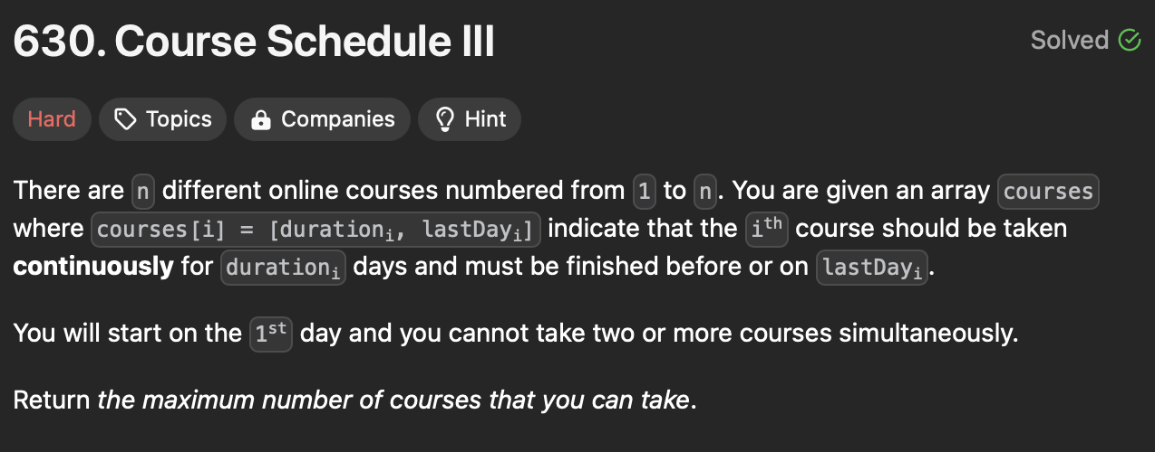

2) Алгоритм:

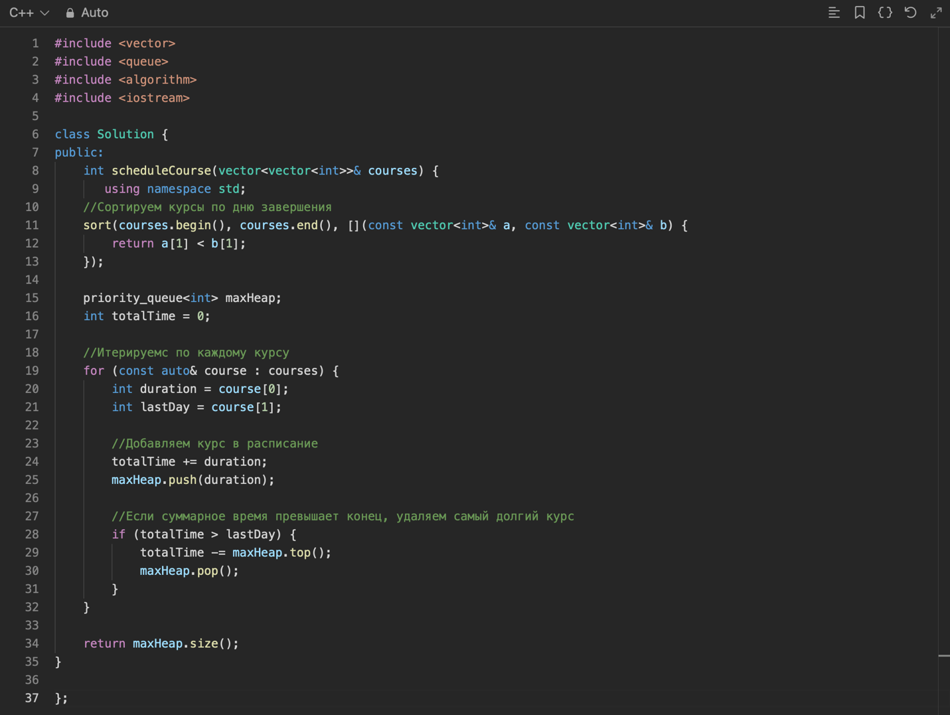

3) Суть жадного алгоритма:

* Ставим курсы в порядке увеличения дня завершения курса
* Добавляем курсы по порядку, если время выполнения курса превышает последний дедлайн, то убираем самый долгий курс, который находится на вершине кучи и идем дальше

4) Ассимптотика:

Сортировка курсов: O(n\*log(n))

Добавление/удаление курсов: O(n\*log(n))

Общая сложность: O(n\*log(n))

5) Сложность по памяти:

Сортировка - O(n)

Хранение n элементов в куче – O(n)

Переменные - O(1)

Массив courses – O(n)

ИТОГОВАЯ СЛОЖНОСТЬ: O(n)

6) Жадный алгоритм мы используем т.к. нам нужно максимизировать кол-во пройденных курсов